新 书 推 荐

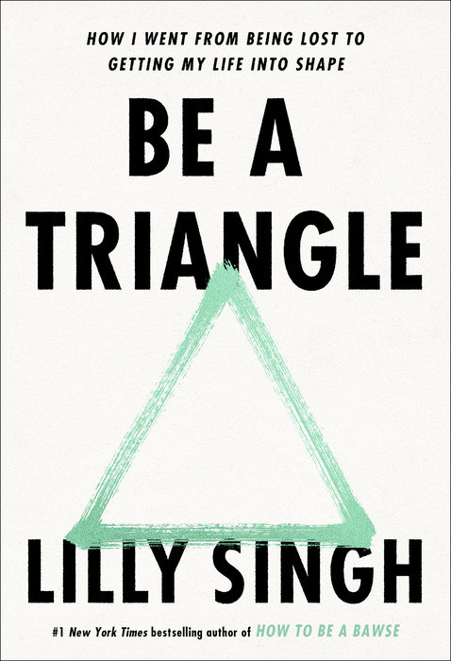
中文书名：《三角支撑：走出迷失，呵护真我》
英文书名：Be a Triangle: How I Went from Being Lost to Getting My Life into Shape
作 者：Lilly Singh
出 版 社：PRH Canada
代理公司：WME/ANA/Lauren Li
页 数：108页（含插图）
出版时间：2022年5月
代理地区：中国大陆、台湾
审读资料：电子稿
类 型：励志

内容简介：

“是时候右转了。是时候让这个书名变得有意义了。是时候成为一个三角形了。”

每个人都知道，有时候，生活就是很糟糕——即使是世界著名演员、作家和创作者莉莉·辛格。在这本书中，莉莉提供了一个安全的空间，读者可以学习如何在自己的内心创造一种和平的感觉。她没有掩饰面对逆境的感受，包括莉莉在身份、成功和自我怀疑方面的强烈的个人挣扎，她教导读者“取消订阅”那些千篇一律的理想。

莉莉用她特有的脆弱性、洞察力和幽默感，指导读者“成为一个三角”。你必须为你的生活建立一个坚实的基础，这个基础可以建立，但永远不会从根本上改变或被破坏。正如她所说的那样，我们必须始终找到一种方法来回归自己——“我们必须创造一个地方，一套信念，一套简单的优先事项，以便在生活误入歧途时回来，而这是会发生的”。

就像一个明智的、富有同情心的朋友，莉莉总是让你保持诚实，促使你调整自己的心态，改变你与自己的对话。这是一本人性化深刻的、具有娱乐性的、振奋人心的指南，能帮助自己与自我为友并成为一个真正的“世界奇迹”。

作者简介：
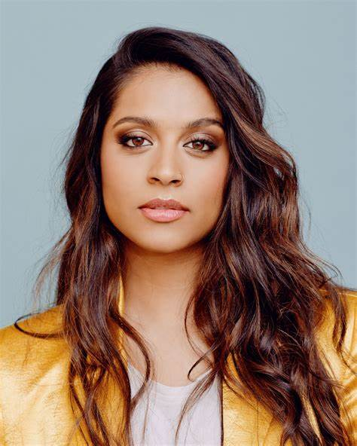
莉莉·辛格（LILLY SINGH）（又名“女超人”）是一位全能艺人。她通过喜剧和鼓舞人心的YouTube视频闻名全世界，积累了超过1000万的订阅者。她曾为电影《冰川时代5：星际碰撞》（Ice Age: Collision Course）配音，出演过电影《叛逆母亲》（Bad Moms），2016年她制作并主演了自己的长篇电影《独角兽岛之旅》（A Trip to Unicorn Island）。作为全球妇女和女孩的榜样，辛格创建了#Girl Love倡议，旨在打破女孩对女孩的仇恨循环，争取性别平等。辛格曾入选2016年“福布斯30岁以下的30位名人”：好莱坞&娱乐业和《快公司》2016年最具创造力的商业人物名单（Forbes’s 2016 30 Under 30: Hollywood & Entertainment and Fast Company’s Most Creative People in Business 2016 lists）。她曾做客《吉米秀》（The Tonight Show Starring Jimmy Fallon），并被《娱乐周刊》（Entertainment Weekly）、《人物》（People）、加拿大版《世界时装之苑》（Elle Canada）、《17》（Seventeen）、印度版《时尚》（Vogue India）、《华尔街日报》（The Wall Street Journal）和《纽约时报》（The New York Times）等媒体报道。作为一名成功的企业家，辛格与美容化妆品公司Smashbox合作发布了她自己的签名口红，名为Bawse，她还与可口可乐公司合作。

谢谢您的阅读！
请将回馈信息发至：李文浩 （Lauren Li）
安德鲁﹒纳伯格联合国际有限公司北京代表处
北京市海淀区中关村大街甲59号中国人民大学文化大厦1705室, 邮编：100872
电话：010-82449901
传真：010-82504200
Email: JHuang@nurnberg.com.cn
网址：www.nurnberg.com.cn
微博：http://weibo.com/nurnberg
豆瓣小站：http://site.douban.com/110577/
微信订阅号：安德鲁书讯


